**基隆市立中山高級中學113學年度第一學期第三次段考**

**國中部二年級公民科題目卷**

班級: 年 班 座號: 姓名:

**＊本試題採電腦讀卡，請小心劃記**

1. 單題 （每題2分，共76分）
2. ( ) 公共事務龐雜，往往需投入大量的人力、物力和財力。請問：中央與地方政府宜採取下列何種做法，才能使政府有效運作？　  
   (Ａ)地方政府完全聽命於中央　(Ｂ)中央政府統籌規畫一切事務　(Ｃ)中央與地方政府彼此合作協調　(Ｄ)中央政府強化對地方政府的控制權。
3. ( ) 志中特地向公司請假一天，首先帶大女兒去「施打新生兒疫苗」，接著再去「補辦自己遺失的身分證」，回家後發現家中遭小偷，於是他趕緊去「報案」。請問：上述志中所處理的事務是屬於地方政府職權中的哪一項目？　  
   (Ａ)教育文化　(Ｂ)安全衛生　(Ｃ)社會福利　(Ｄ)經濟發展。
4. ( ) 行政院推行限用免洗餐具政策，考量營業規模、經營型態及所在區域等情形，授權給各縣市政府訂定管制實施日期，因此出現全國不同步的情形。請問：上述內容是展現何種理念？　  
   (Ａ)因時制宜　(Ｂ)因權制宜　(Ｃ)因人制宜　(Ｄ)因地制宜。
5. ( ) 瑋銘家住址原本為「桃園縣中壢市」，在桃園縣升格改制後，他家的地址應改為下列何者？　  
   (Ａ)桃園縣中壢區　(Ｂ)桃園市中壢市　(Ｃ)桃園市中壢區　(Ｄ)桃園縣中壢市。
6. ( ) 以下為木沐準備公民課堂報告時蒐集到的資料，請判斷此報告的主題應與下列何者最相關？

為解決高房價導致無殼蝸牛的社會問題，地方行政首長呼籲中央與地方共推社會住宅政策。營建署回應表示，已編列預算補助　12　處選定推動住宅政策。

(Ａ)中央政府的互動關係　(Ｂ)地方政府的跨域合作　(Ｃ)中央政府與地方政府的合作　(Ｄ)地方政府的組成。

1. ( ) 下列哪些屬於地方立法機關？(甲)臺北市政府(乙)臺南市議會(丙)大溪區公所(丁)集集鎮民代表會(戊)臺東市民代表會　  
   (Ａ)甲乙丙　(Ｂ)乙丙丁　(Ｃ)乙丁戊　(Ｄ)丙丁戊。
2. ( ) 颱風天是否放假的問題，可由下列何者斟酌當地的地形、雨量、交通、電力供應等特殊狀況後再自行決定？　  
   (Ａ)行政院　(Ｂ)地方政府　(Ｃ)內政部　(Ｄ)中央政府。
3. ( ) 正赫對動物有興趣，預計利用暑假和家人走訪臺灣知名的動物園，如附圖所示。圖中各動物園所在的行政區中，哪一個不屬於直轄市？

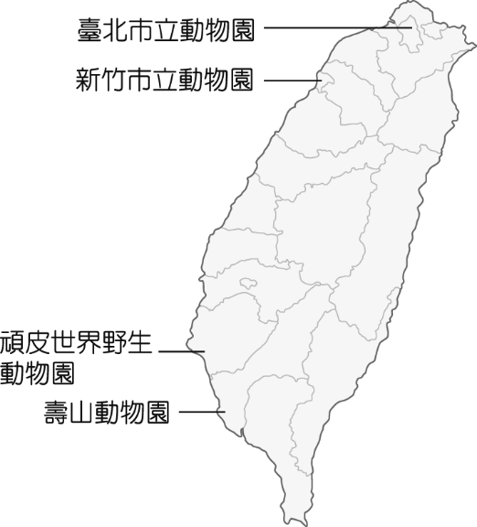

(Ａ)臺北市立動物園　(Ｂ)新竹市立動物園　(Ｃ)頑皮世界野生動物園　(Ｄ)壽山動物園。

1. ( ) 地方政府需要中央的統籌規畫與資源挹注，而中央政府的各項政策和法律，需要地方政府協力推動。請問：中央政府與地方政府合作的目的為何？　  
   (Ａ)限制地方經濟成長　(Ｂ)相互制衡防止濫權　(Ｃ)實現執政黨政治理想　(Ｄ)促使政府有效運作。
2. ( ) 網路聊天室裡一群朋友正在討論我國直轄市的運作，下列何人的發言最為正確？　  
   (Ａ)阿芬：直轄市的立法機關是直轄市議會　(Ｂ)阿斌：直轄市市長是由國家指派　(Ｃ)阿強：直轄市已經被虛級化了　(Ｄ)阿倫：直轄市不屬於我國的地方自治團體。
3. ( ) 我國中央與地方政府職權的畫分標準為下列何者？　  
   (Ａ)事務的重要性　(Ｂ)事務的性質　(Ｃ)事務所需的經費多寡　(Ｄ)事務的難易度。
4. ( ) 耿德搭乘高鐵參加各縣市的燈會活動，附圖是他在部落格上分享的路線圖。請問：從出發點開始，耿德到達的縣市層級依序為何？

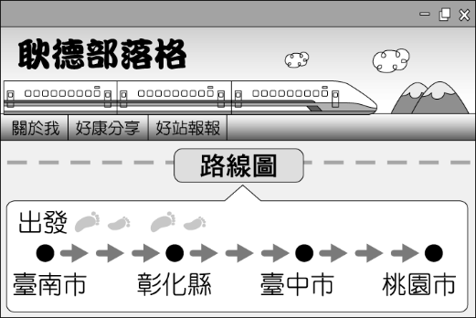

(Ａ)市→縣→縣轄市→直轄市　(Ｂ)直轄市→縣→直轄市→直轄市　(Ｃ)直轄市→縣→直轄市→市　(Ｄ)縣轄市→縣→直轄市→縣轄市。

1. ( ) 昌植對於學校的營養午餐經費來源感到好奇，上網查尋到的資料如下。請問：由中央政府與地方政府合作的面向來看，關於營養午餐的經費來源，下列敘述何者正確？

根據《中央補助地方政府學校午餐經費支用要點》，中央就財源部分酌予補助，地方政府仍應依實際需要編足所需經費。

(Ａ)地方政府能獨立處理　(Ｂ)地方政府須中央政府的資源挹注　(Ｃ)須各地方政府跨區域合作　(Ｄ)地方政府須中央政府全額補助。

1. ( ) 目前我國地方立法機關的職權，不包括下列何者？　  
   (Ａ)質詢地方政府官員　(Ｂ)糾正地方行政機關　(Ｃ)議決地方自治條例　(Ｄ)議決地方預算。
2. ( ) 根據附圖中兩人的對話，可知該事務的職權畫分是採用何種原則？

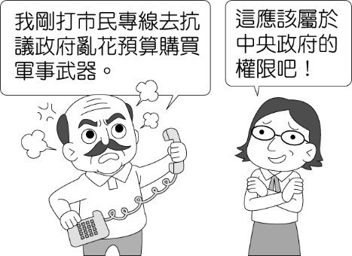

(Ａ)五權分立　(Ｂ)三權分立　(Ｃ)均權制度　(Ｄ)分權制衡。

1. ( ) 世路利用課餘時間下載手機遊戲挑戰答題，其中某題目寫道：「下列何者不是我國的地方自治團體？」請問：他要按哪一選項才能答對晉級？　  
   (Ａ)鄉　(Ｂ)直轄市山地原住民區　(Ｃ)區　(Ｄ)鎮。
2. ( ) 公民課時，老師請下列四位同學對「中央政府與地方政府的合作」發表意見。請問：下列何人的說法正確？　  
   (Ａ)小熊：地方政府制定各項政策和法律，需要中央政府的協力推動　(Ｂ)顏秀：各地方政府跨區域合作若出現問題，需要中央政府來協調　(Ｃ)智雄：中央政府需要地方政府的統籌規畫與資源挹注　(Ｄ)恩皓：橫跨不同區域的複雜性地方事務，單一地方政府就能獨立處理。
3. ( ) 平安市政府研擬了一份疏濬河道的計畫，希望以該市的經費，澈底解決每逢大雨便成災的問題。附圖是處理的部分程序，其中「乙」屬於下列哪一機關的職權？〔96.第一次基測〕

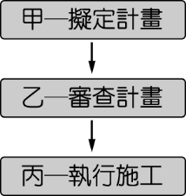

(Ａ)立法院　(Ｂ)行政院　(Ｃ)平安市政府　(Ｄ)平安市議會。

1. ( ) 教育部公告新型冠狀病毒（COVID-19）停課標準：「高中以下班級有一名師生確診，該班停課十四天；一校有兩名師生確診，全校停課十四天。」對此，各縣市教育單位積極針對停課補課、輔導及評量方式等，研擬應對措施。請問：教育部和各縣市教育單位的分權方式屬於下列何者？　  
   (Ａ)有限政府　(Ｂ)權力分立　(Ｃ)均權制度　(Ｄ)水平分權。
2. ( ) 以下是喬德家的地址，當中屬於我國地方自治團體的部分有哪些？



(Ａ)甲乙　(Ｂ)乙丙　(Ｃ)甲丙　(Ｄ)丙丁。

1. 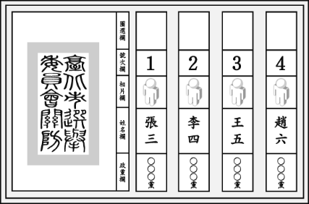( ) 附圖中的選票應是出現在下列哪一項公職人員選舉？

|  |
| --- |
| 描述: 103-6-9a |
|  |

(Ａ)總統、副總統　(Ｂ)縣、市長　(Ｃ)立法委員　(Ｄ)直轄市議員。

1. ( ) 在　2018　年底的大選與公投正如火如荼開票時，竟有網友公然在網路上發文，亮出自己公投圈票的照片，其廢票意圖明顯。該名網友必須了解哪項選舉投票的原則，以免再犯？　  
   (Ａ)普通原則　(Ｂ)平等原則　(Ｃ)直接原則　(Ｄ)無記名原則。
2. ( ) 關於以下的活動內容，何者敘述正確？

|  |
| --- |
| 反核路跑活動  停止核四預算，拒絕危險核電！  邀請關心我們土地的你，一同參加！ |

(Ａ)可以落實五權分立的理念　(Ｂ)為競選活動的一種　(Ｃ)屬於政治參與的一種　(Ｄ)只有公民才可以參加。

1. ( ) 附圖中的投票流程為人民參與公共事務的一種方式，若投票結果表示該議題未獲通過，則該議題在幾年內不得再提出？

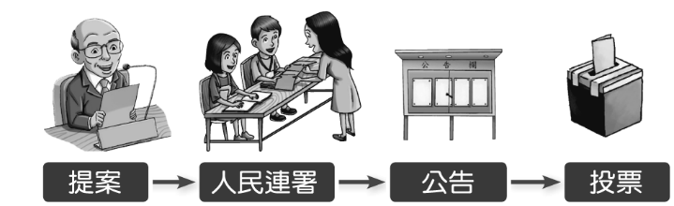

(Ａ)半年　(Ｂ)　1　年　(Ｃ)　2　年　(Ｄ)　3　年。

1. ( ) 透過民意代表代替人民行使權力的制度，有時可能無法完全反應人民的意志，所以許多國家會採取某些措施以補救該項缺失，進而達成「直接民主」的理念。下列哪一項措施最能達成上述目標？  
   (Ａ)組織人民團體　(Ｂ)開放報禁黨禁　(Ｃ)落實言論自由　(Ｄ)舉行公民投票。
2. ( ) 附表是我國辦理立法委員選舉時四位國民的相關資料。根據資料判斷，下列哪一個人最可能在本次選舉中具有投票資格？

|  |  |  |  |
| --- | --- | --- | --- |
| 姓名 | 年齡（歲） | 在選區設籍時間 | 備註 |
| 楊小華 | 17 | 七個月 | 實施感化教育中 |
| 李大春 | 25 | 三個月 | 曾有竊盜罪前科 |
| 王中旗 | 42 | 五個月 | 長年在海外經商 |
| 吳美滿 | 19 | 九個月 | 受法院監護宣告 |

(Ａ)楊小華　(Ｂ)李大春　(Ｃ)王中旗　(Ｄ)吳美滿。

1. ( ) 下列四人均熱衷公共事務，積極從事政治參與。請問：其中何人的政治參與方式最正當？　  
   (Ａ)　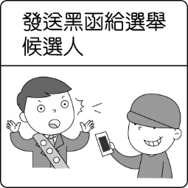　(Ｂ)　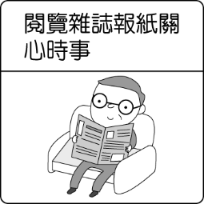　(Ｃ)　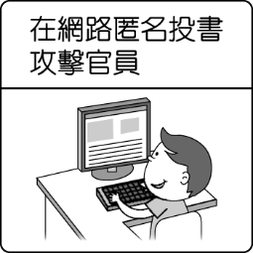　(Ｄ)　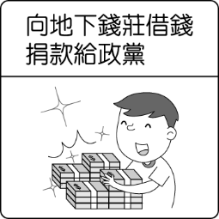
2. ( ) 宜臻平時工作繁忙，投票前於網路上閱讀「讓你一次搞懂公投」的懶人包，請問：附圖有關公投的流程哪裡出錯了？

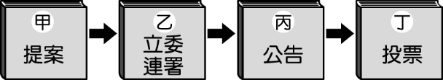

(Ａ)甲　(Ｂ)乙　(Ｃ)丙　(Ｄ)丁。

1. ( ) 志奇是知名的　youtuber，大多拍攝討論社會時事類的影片。某集內容為測驗友人對公民投票的了解，志奇提問：「下列何者屬於對『事』的投票，可以交付公投？」何人的回答正確？　  
   (Ａ)　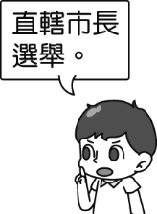　(Ｂ)　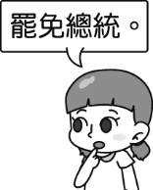　(Ｃ)　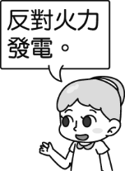　(Ｄ)　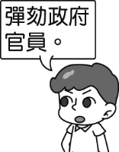
2. ( ) 以下是里長所發的通知單，根據內容可知里長發通知單的目的為何？

地方自治選舉通知

地方民意代表選舉即將舉行，請各位里民用自己神聖的一票選賢與能，選出最適合的民意代表，為大家服務！

(Ａ)激發民眾對公共事務的參與感　(Ｂ)提升民眾民主思辨的能力　(Ｃ)鼓勵民眾展現民主風度　(Ｄ)培養民眾杜絕賄選的理念。

1. ( ) 青年學子為爭取《憲法》保障之人民基本權利，可能上街進行集會活動，例如　1990　年的「野百合學運」。上述青年學子的行為最可能是屬於下列何種概念的展現？〔100.北北基〕　  
   (Ａ)權力分立　(Ｂ)政黨輪替　(Ｃ)地方自治　(Ｄ)政治參與。
2. ( ) 以下的網路聊天室中，幾個朋友正在談論公民投票議題。請問：談話內容顯示下列何種意義？

小慶：這次公投案，你去連署了嗎？

小煌：當然要連署，要讓政府知道人民的感受。

小萍：對啊，這些錯誤的政策一定要修正。

(Ａ)應以公民投票方式，取代公職人員的定期選舉　(Ｂ)政府施行任何政策，都必須先經由公民投票同意　(Ｃ)人民透過公民投票，促使政府檢討施政　(Ｄ)政府藉由實施公民投票，落實均權制度。

1. ( ) 附表是三位公職人員的發言內容，就內容判斷，參選各公職人員的最低年齡限制排序應為下列何者？

|  |  |
| --- | --- |
| 甲 | 我有權任命行政院院長 |
| 乙 | 我會嚴格把關縣府預算 |
| 丙 | 我將推動興建本直轄市公宅 |

(Ａ)甲＞乙＞丙　(Ｂ)乙＞甲＞丙　(Ｃ)丙＞乙＞甲　(Ｄ)甲＞丙＞乙。

1. ( ) 根據附圖中阿仁的日記所述，他所採取的政治參與方式為何？

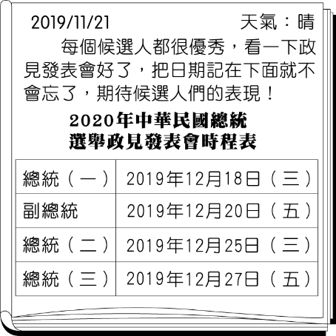

(Ａ)參與投票　(Ｂ)投入政黨活動　(Ｃ)關心時事　(Ｄ)打電話至政論節目表達意見。

1. ( ) 2018　年舉辦的全國性公民投票案數量為　10　案，附圖為其中某一主題與投票結果，根據內容判斷，下列敘述何者正確？

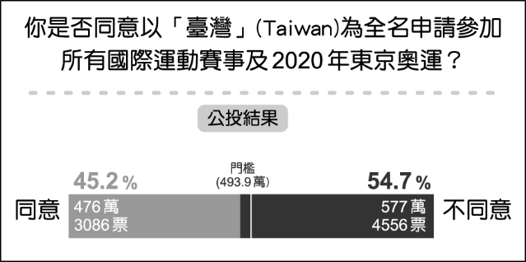

(Ａ)未來將以「臺灣」之名參加國際運動賽事　(Ｂ)此結果由地方選舉委員會公告　(Ｃ)此投票展現間接民主的理念　(Ｄ)此議題　2　年內不得再提出。

1. ( ) 附圖是我國某次選舉的其中一種選票，關於此種選票的敘述，下列何者最適當？

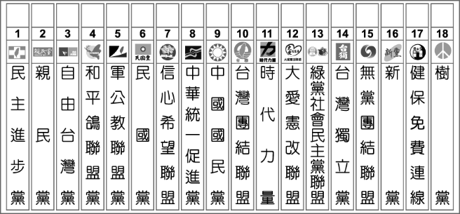

(Ａ)顯示我國人民享有集會自由　(Ｂ)得票率最高者將成為執政黨　(Ｃ)顯示我國落實地方自治精神　(Ｄ)得票率將影響立法委員席次。

1. ( ) 依據《公職人員選舉罷免法》的規定，下列何者屬於地方公職人員？(甲)立法委員(乙)鎮民代表(丙)市議員(丁)總統(戊)鄉長　  
   (Ａ)甲丙戊　(Ｂ)乙丙戊　(Ｃ)甲乙丙　(Ｄ)丙丁戊。
2. ( ) 育梅在以下的社群網站上留言，記錄前往某一國家的所見所聞。請問：根據她的敘述，可推斷出何事？

荷槍實彈的軍隊與手無寸鐵的人民對峙，但一波波從各地趕來響應的民眾像潮水般湧入，要求政府與總理為錯誤的決策負責……。

(Ａ)該國政黨政治運作成功　(Ｂ)該國缺乏選舉制度　(Ｃ)該國軍隊不受政府控制　(Ｄ)該國人民投入政治參與行動。

39.（ ）志傑在查詢選舉原則時，看到右圖的一段文字敘述。根據圖中的敘述，這段文字在說明哪項選舉原則？　  
(A)平等原則　(B)普通原則　(C)直接原則　(D)祕密原則

|  |
| --- |
| 基於國民主權原理，具有國籍的公民均應享有選舉權。在此原則支配下，不得以階級、宗教、財產等因素限制人民選舉權，但是基於人民意志的表達，而限制年齡的選舉權，仍被允許。 |

40.（ ）在2018年底的大選與公投正如火如荼開票時，竟有網友公然在網路上發文，亮出自己公投圈票的照片，其廢票意圖明顯。該名網友必須了解哪項選舉投票的原則，以免再犯？　  
(A)普通原則　(B)平等原則　(C)直接原則　(D)無記名原則

1. 題組 （每題2分，共24分）

(一)6.2　級地震造成大樓倒塌，災情慘重，市政府災變中心於　40　分鐘內開設，立即展開救災行動。市政府並允諾將會對受災戶提供急難救助服務，協助民眾重建家園，使他們早日回歸正常生活。請問：

41.（　）開設災變中心救災應屬於地方政府的哪一項職權？

(Ａ)社會福利　(Ｂ)安全衛生　(Ｃ)教育文化　(Ｄ)經濟發展。

42.（　）地方政府對受災戶所提供的服務屬於哪一項職權？

(Ａ)社會福利　(Ｂ)安全衛生　(Ｃ)教育文化　(Ｄ)經濟發展。

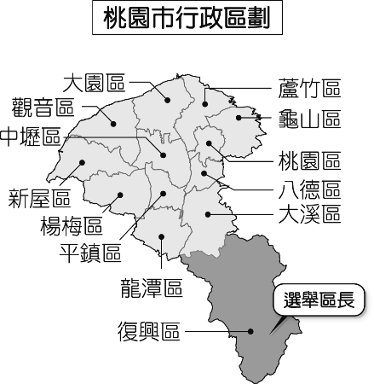(二)請閱讀以下文章，並回答問題：

　　行政院　2013　年　1　月　3　日通過桃園縣升格直轄市案，正式升格為「桃園市」。民政局請民眾配合於升格後，再將「區」字遮蓋於門牌「鄉、鎮、市」上面，以符合升格現況。立法院在　2014　年三讀通過公職人員選舉罷免法修法，增列直轄市山地原住民「區民代表」及「區長」選舉。新增的直轄市山地原住民區代表及區長分別是新北市烏來區、桃園市復興區、臺中市和平區、高雄市那瑪夏區、桃源區、茂林區。為落實保障原住民族政治參與的精神，並積極回應原住民社會意見，享有地方自治權限。（資料來源：改寫自甘嘉雯，桃園將升格，門牌貼紙戶所領取，中國時報，2014/12/22）

43.（　）下列關於桃園市的層級敘述，何者正確？

(Ａ)升格後，所有的區都是地方自治團體　(Ｂ)升格後，與臺中市屬於同一層級的地方自治團體　(Ｃ)原鄉（鎮、市）改為「區」後，區長全由市長派任　(Ｄ)落實民意政治，原「鄉（鎮、市）民代表會」保留。

44.（　）下列有關直轄市山地原住民區的敘述，何者正確？

(Ａ)享有地方自治團體的地位　(Ｂ)區長可以自行決定是否放颱風假　(Ｃ)行政機關為區民代表會，立法機關為區公所　(Ｄ)區長不是直轄市市長派任，故不用執行市政府的委辦事項。

(三)知妍翻閱舊雜誌時看到以下文章：2019　年末，由中央客家委員會攜手　5　個縣市打造的「浪漫台三線藝術季」登場，透過當代藝術家、設計師的創作，為客家百年傳統注入新能量，共同打造一場以藝術為名的地方創生運動。藉由小鎮觀光及文化體驗，翻轉大眾對客家文化的印象，以達台三線在地的經濟發展與客家文藝復興的目標。請問：

45.（　）知妍閱讀完上文後可知，「浪漫台三線藝術季」是如何推動的？

(Ａ)中央統籌規畫，地方協力推動　(Ｂ)中央獨立統籌與執行　(Ｃ)多個縣市政府規畫推

(Ｄ)單一地方政府負責推動。

46.（　）根據上文，下列何者最可能是「地方創生運動」下的產物？

(Ａ)臺北市的大安森林公園　(Ｂ)嘉義市的市立游泳池　(Ｃ)雲林縣的特色鐵花窗　(Ｄ)宜蘭縣的縣立停車場。

(四)阿寶是　15　歲的國中生，家中有熱衷收看政治類新聞的爸爸，喜歡在閒暇時參加社區內的同好會一同討論政治，也會透過社群媒體留言與其他網友互動分享。請問：

47.（　）下列哪一選項適合形容阿寶爸爸？

(Ａ)社區參與程度高　(Ｂ)民主素養程度高　(Ｃ)政治參與程度高　(Ｄ)選舉投票意願高。

48.（　）阿寶從小耳濡目染之下對政治也產生了一些興趣，下列何者是他目前適合從事的活動？　(Ａ)參與反核遊行　(Ｂ)加入政黨　(Ｃ)投票選出市長　(Ｄ)成為里長候選人。

(五) 滿滿在選前收到一張選舉的文宣，如附圖：

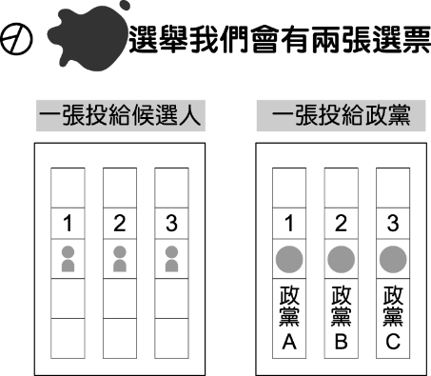

49.（　）圖中被墨漬遮蔽的內容應為下列何者？

(Ａ)立委　(Ｂ)市議員　(Ｃ)總統　(Ｄ)市長。

50.（　）政黨的政黨票得票比例必須超過多少％才能得到席次？

(Ａ)　3％　(Ｂ)　4％　(Ｃ)　5％　(Ｄ)　6％。